

**Úřad práce ČR**

Krajská pobočka Úřadu práce ČR v Ústí nad Labem

**Měsíční statistická zpráva**

**březen 2019**

Zprávu předkládá:

**Bc. Michal Tuček**

analytik trhu práce

**Ústí nad Labem 2019**

**www.uradprace.cz**

Informace o nezaměstnanosti v Ústeckém kraji k 31. 3. 2019

V tomto měsíci celkový počet uchazečů o zaměstnání poklesl o 2,5 % na 26 925 osob, počet hlášených volných pracovních míst vzrostl o 1,1 % na 16 003 míst a podíl nezaměstnaných osob poklesl na 4,6 %.

K 31. 3. 2019 evidoval Úřad práce ČR (ÚP ČR), Krajská pobočka v Ústí n. L. celkem  
26 925 uchazečů o zaměstnání. Jejich počet byl o 685 nižší než na konci předchozího měsíce, ve srovnání se stejným obdobím minulého roku je nižší o 3 955 osob. Z tohoto počtu bylo 24 499 dosažitelných uchazečů o zaměstnání ve věku 15 - 64 let. Bylo to  
o 664 méně než na konci předchozího měsíce. Ve srovnání se stejným obdobím minulého roku byl jejich počet vyšší o 3 466 osob.

V průběhu měsíce bylo nově zaevidováno 4 065 osob. Ve srovnání s minulým měsícem to bylo více o 131 osob a v porovnání se stejným obdobím předchozího roku více o 380 osob.

Z evidence během měsíce odešlo celkem 4 750 uchazečů (ukončená evidence, vyřazení uchazeči). Bylo to o 826 osob více než v předchozím měsíci a o 202 osob méně než  
ve stejném měsíci minulého roku. Do zaměstnání z nich ve sledovaném měsíci nastoupilo 2 863, tj. o 572 více než v předchozím měsíci a o 195 méně než ve stejném měsíci minulého roku, 796 uchazečů o zaměstnání bylo umístěno prostřednictvím úřadu práce,  
tj. o 353 více než v předchozím měsíci a o 18 méně než ve stejném období minulého roku, 1 887 uchazečů bylo vyřazeno bez umístění.

Meziměsíční pokles byl zaznamenán v pěti okresech, největší pokles byl v okrese Litoměřice (-9,6  %). Meziměsíční nárůst nezaměstnaných byl zaznamenán ve dvou okresech, největší v okrese Chomutov (3,3 %).

Ke konci měsíce bylo evidováno na ÚP ČR, Krajské pobočce v Ústí n. L. 14 525 žen. Jejich podíl na celkovém počtu uchazečů činil 54,0 %. V evidenci bylo 4 648 osob  
se zdravotním postižením, což představovalo 17,3 % z celkového počtu nezaměstnaných.

Ke konci tohoto měsíce bylo evidováno 1 153 absolventů škol všech stupňů vzdělání a mladistvých, jejich počet klesl ve srovnání s předchozím měsícem o 64 osob a ve srovnání se stejným měsícem minulého roku byl nižší o 100 osob. Na celkové nezaměstnanosti se podíleli 4,3 %.

Podporu v nezaměstnanosti pobíralo 7 790 uchazečů o zaměstnání, tj. 28,9 % všech uchazečů vedených v evidenci.

Podíl nezaměstnaných osob, tj. počet dosažitelných uchazečů o zaměstnání ve věku  
15 -64 let k obyvatelstvu stejného věku, klesl k 31. 3. 2019 na 4,6 %.

Podíl nezaměstnaných stejný nebo vyšší než republikový průměr vykázalo všech sedm okresů, nejvyšší byl v okrese Most (5,8 %). Nejnižší podíl nezaměstnaných byl zaznamenán v okrese Teplice (3,1%).

Podíl nezaměstnaných žen poklesl na 5,1 %, podíl nezaměstnaných mužů poklesl  
na 4,1 %.

Kraj evidoval k 31. 3. 2019 celkem 16 003 volných pracovních míst. Jejich počet byl  
o 170 vyšší než v předchozím měsíci a o 3 790 vyšší než ve stejném měsíci minulého roku. Na jedno volné pracovní místo připadalo v průměru 1,7 uchazeče, z toho nejvíce v okrese Ústí n. L. (3,1 UoZ). Z celkového počtu nahlášených volných míst bylo  
723 vhodných pro osoby se zdravotním postižením (OZP), na jedno volné pracovní místo připadalo 6,4 OZP. Volných pracovních míst pro absolventy a mladistvé bylo registrováno 4 576, na jedno volné místo připadalo 0,3 uchazeče této kategorie.

V rámci aktivní politiky zaměstnanosti (APZ) bylo od počátku roku 2019 prostřednictvím příspěvků APZ podpořeno 847 osob, z toho bylo zařazeno 226 osob do rekvalifikačních kurzů.

Nejčastěji podporovanými obory činností prostřednictvím SÚPM - SVČ byly ke konci měsíce osobní služby (kosmetika, kadeřnictví, manikúra/pedikúra), maloobchodní činnost, vedení účetnictví a daňové evidence, výroba textilních výrobků, stavebnictví (přípravné  
a dokončovací stavební práce, truhlářství a podlahářství) aj.

Informace o vývoji nezaměstnanosti v ČR v elektronické formě jsou zveřejněny na internetové adrese <http://portal.mpsv.cz/sz/stat>.

1. ***Základní charakteristika vývoje nezaměstnanosti a volných pracovních míst  v Ústeckém kraji***

Tabulka č. 1 - Vývoj nezaměstnanosti

|  |  |  |  |  |
| --- | --- | --- | --- | --- |
| Ukazatel (celkový stav | | Stav k | | |
| 31. 3. 2018 | 28. 2. 2019 | **31. 3. 2019** |
| evidovaní uchazeči o zaměstnání | | 30 880 | 27 610 | **26 925** |
| - z toho | ženy | 16 167 | 14 690 | **14 525** |
|  | absolventi a mladiství | 1 253 | 1 217 | **1 153** |
|  | uchazeči se zdravotním postižením | 5 351 | 4 704 | **4 648** |
| uchazeči s nárokem na PvN | | 7 275 | 8 180 | **7 790** |
| podíl nezaměstnaných osob (v %) | | 5,2 | 4,7 | **4,6** |
| volná pracovní místa | | 12 213 | 15 833 | **16 003** |
| počet uchazečů na 1 volné pracovní místo | | 2,5 | 1,7 | **1,7** |

Tabulka č. 2 - Tok nezaměstnanosti

|  |  |  |  |
| --- | --- | --- | --- |
| Ukazatel | Počet uchazečů ve sledovaném měsíci | | |
| březen  2018 | únor  2019 | **březen**  **2019** |
| nově evidovaní uchazeči o zaměstnání | 3 685 | 3 934 | **4 065** |
| uchazeči s ukončenou evidencí a vyřazení | 4 952 | 3 924 | **4 750** |
| - z toho umístění celkem | 3 058 | 2 291 | **2 863** |
| - z toho umístění úřadem práce | 814 | 443 | **796** |

Tabulka č. 3. - Nezaměstnanost v okresech k 31. 3. 2019

|  |  |  |  |  |  |
| --- | --- | --- | --- | --- | --- |
| Okres | Počet nezaměstnaných | | Volná pracovní místa | Počet uchazečů  na 1 VPM | Podíl nezaměstnaných osob (v %) |
| celkem | z toho ženy |
|
| Děčín | 4 180 | 2 184 | 2 041 | 2,0 | 4,6 |
| Chomutov | 4 712 | 2 664 | 3 872 | 1,2 | 5,4 |
| Litoměřice | 2 789 | 1 519 | 1 737 | 1,6 | 3,3 |
| Louny | 3 208 | 1 705 | 2 243 | 1,4 | 5,1 |
| Most | 4 608 | 2 619 | 1 682 | 2,7 | 5,8 |
| Teplice | 2 942 | 1 629 | 2 966 | 1,0 | 3,1 |
| Ústí nad Labem | 4 486 | 2 205 | 1 462 | 3,1 | 5,3 |
| **Ústecký kraj** | **26 925** | **14 525** | **16 003** | **1,7** | **4,6** |
| Česká republika | 227 053 | 115 488 | 339 331 | 0,7 | 3,0 |

1. ***Vybrané nástroje aktivní politiky zaměstnanosti v Ústeckém kraji***

Tabulka č. 4 - Osoby podpořené v rámci APZ a rekvalifikace uchazečů   
a zájemců o zaměstnání

|  |  |  |  |  |
| --- | --- | --- | --- | --- |
| ukazatel (celkový počet) | Stav k | | Celkem od počátku roku do | |
|
| 31. 3. 2018 | 31. 3. 2019 | 31. 3. 2018 | 31. 8. 2019 |
| ***osoby podpořené v rámci APZ*** | | | | |
| veřejně prospěšné práce (VPP) | 1 145 | 642 | 229 | 323 |
| veřejně prospěšné práce (VPP) - ESF1) | 616 | 0 | 232 | 0 |
| společensky účelná prac. místa (SÚPM) | 122 | 51 | 23 | 91 |
| společensky účelná prac. místa (SÚPM)-ESF1) | 1 685 | 735 | 593 | 111 |
| SÚPM - samostatně výděleč. činnost (SVČ) | 71 | 65 | 11 | 7 |
| SÚPM - samostatně výděleč. činnost (SVČ)-ESF1) | 0 | 0 | 0 | 0 |
| zřízení pracovního místa pro OZP (bez SVČ) | 345 | 265 | 39 | 25 |
| zřízení pracovního místa pro OZP - SVČ | 9 | 6 | 1 | 0 |
| ostatní nástroje APZ | 270 | 245 | 150 | 64 |
| ***rekvalifikace uchazečů a zájemců o zaměstnání*** | | | | |
| uchazeči a zájemci zařazení do rekvalifikací | 0 | 2 | 0 | 2 |
| uchazeči a zájemci zařazení do rekvalifikací - ESF1) | 65 | 31 | 114 | 84 |
| uchazeči a zájemci, kteří zahájili zvolenou rekvalifikaci | 0 | 0 | 0 | 0 |
| uchazeči a zájemci, kteří zahájili zvolenou rekvalifikaci - ESF1) | 2 | 33 | 108 | 140 |
| ***Osoby podpořené v rámci APZ celkem*** | **4 330** | **2 075** | **1 500** | **847** |

1. financováno převážně z Evropského sociálního fondu

Podrobnější statistické údaje o nástrojích APZ naleznete na stránkách Integrovaného portálu MPSV, v měsíčních statistikách nezaměstnanosti: <http://portal.mpsv.cz/sz/stat/nz/mes>

1. ***MAPA*** - ArcView - Podíl nezaměstnaných v okresech kraje (mapa kraje)



1. ***GRAFY***

Graf 1: Podíl nezaměstnaných osob v okresech Ústeckého kraje a v ČR k 31. 3. 2019

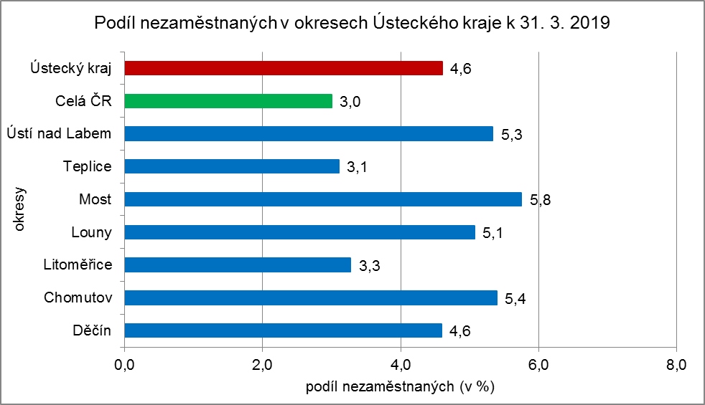

Graf 2: Vývoj podílu nezaměstnaných v Ústeckém kraji v letech 2017 - 2019

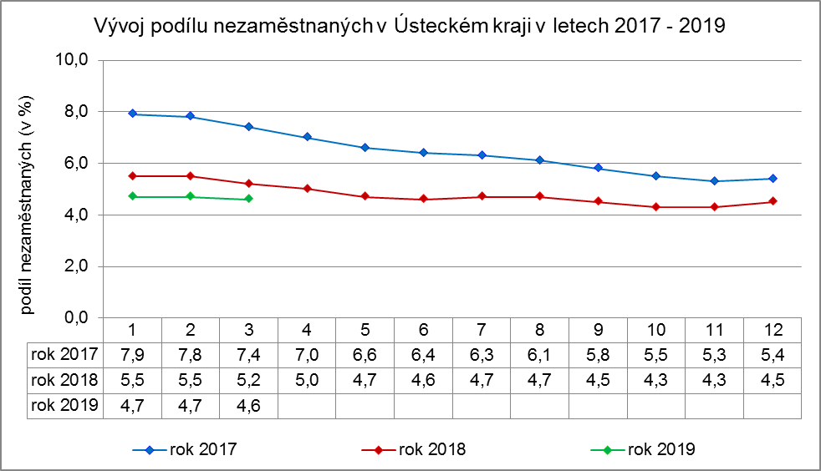

Graf 3: Vývoj počtu uchazečů a volných míst v Ústeckém kraji v letech 2017 - 2019

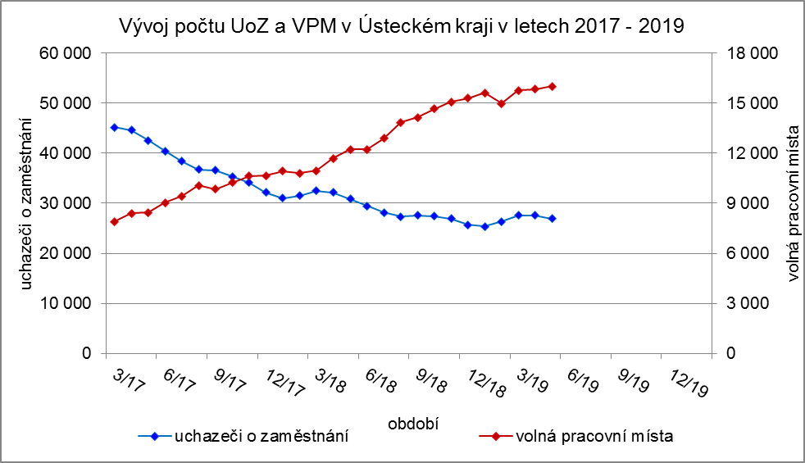

Graf 4: Podíl nezaměstnaných osob v jednotlivých krajích ČR k 31. 3. 2019

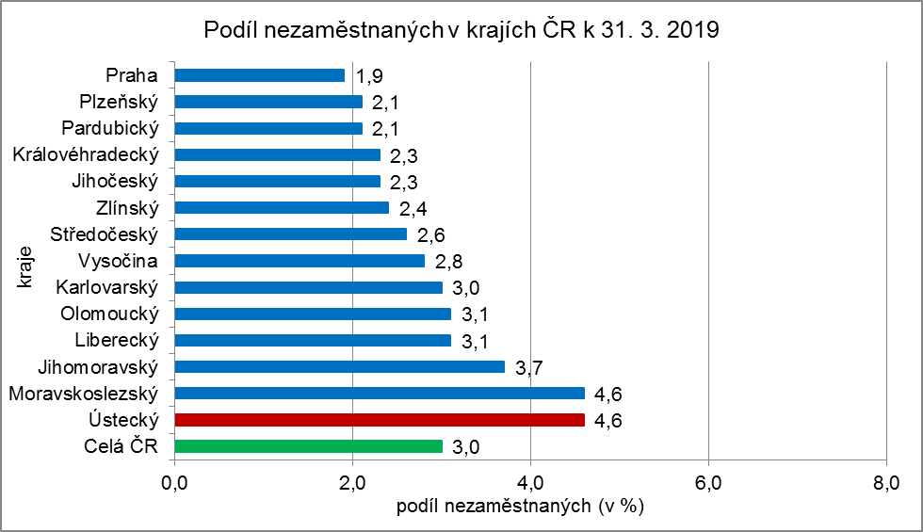

1. ***Setřídění okresů k 31. 3. 2019* (z celorepublikové statistiky)**

